
Groupe de travail Accompagnement des élèves – Année 2018-2019

Comprendre les consignes
6e

Objectifs | Aider les élèves à comprendre ce qu’on attend d’eux au travers des consignes.  Différencier et définir les verbes d’action contenus dans les consignes.  Les rendre autonomes face à tous types de consigne.
Mots-clefs | Comprendre, consigne
Compétences | Lire une consigne, la comprendre, répondre en la respectant, comprendre en quoi on ne l’a pas suivie
Niveaux | 6e
Supports, outils et activités | Fiches d’activités, individuelles ou collectives
Auteur | Collège André Malraux, Montereau-Fault-Yonne
Fiches en lien | Comprendre les consignes

1. Faire l’exercice de diagnostic (fiche 1)

Distribuer la fiche 1.
Échange, discussion sur l’importance de bien lire les consignes, de ne pas aller trop vite…

2. Travail sur des exemples de consignes avec des réponses types d’élèves (fiche 2)

Distribuer la fiche 2
Dire pour chaque réponse si cela convient ou ce qui ne va pas.
Exemples en physique-chimie, français, anglais, histoire-géographie.

Modalité :
- Faire un exemple en collectif.
- Faire deux exemples en binôme.
- Faire un exemple en individuel.
Les élèves complètent la partie « réflexion individuelle », ensuite, il y a une restitution orale, puis une trace écrite dans la partie « réflexion collective ».

3. Fiche 3 « Je comprends le sens des consignes et je les applique. » (fiche 3)

Après le travail sur les consignes avec réponses types d’élèves, faire dégager aux élèves ce qui est important de mettre en œuvre lorsqu’on lit une consigne.
Leur donner ensuite la fiche 3.

4. Exercices sur les consignes (fiche 4)

Distribuer la fiche 4 avec les verbes d’action à associer aux réponses correspondantes.

5. Faire rédiger des consignes aux élèves

En fonction du temps, demander aux élèves de prévoir des questions sur un document, un texte, une image… et de le faire tester à d’autres élèves.

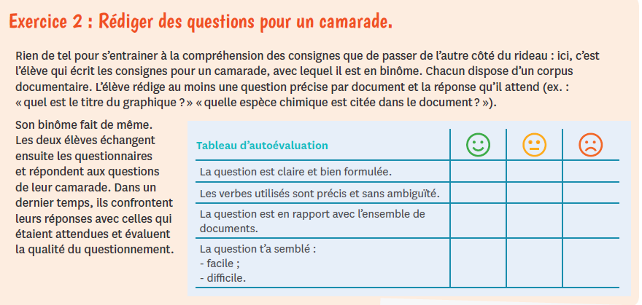

Annexes

- Fiche 1 : comprendre une consigne

- Fiche 2 : Exemples de consignes avec des réponses-type d’élèves

- Fiche 3 : Je comprends le sens des consignes et je les applique

- Fiche 4 : Comprendre une consigne (exercice)

